Test Plan
"Reddit"

Test-plan

Versiya 1.0

Dəyişikliklərin tarixi

Tarix | Versiya | Təsvir | Müəllif
8.06.2025 | 1.0 | Tapılan buglara əsasən test keys ve checklistlere yenidən baxıldı, bəzi checklist-lər əlavə olundu. | M.Mehdi
10.06.2025 | 1.0 | İstifadəçi qarşılıqlı əlaqələrinin daha detallı testləri həyata keçirildi. Tapılan səhvlər əsasında müəyyən test keysler cheklistler dəyişdirildi və yeniləndi. | M.Mehdi

Məzmun

1. | Giriş……………………………………………………………………………………………………………………………. |  |  | 4
1.1 |  | Məqsəd……………………………………………………………………………………………………………………………….. |  | 4
1.2 |  | Test obyektinin təsviri…………………………………………………………………… |  | 4
1.3 |  | Miqyas………………………………………………………………………………………………………………………. |  | 5
1.3.1 |  |  | Testdən keçiriləcək sistem modulları… | 5
1.3.2 |  |  | Testdən keçirilməyəcək funksional……… | 5
1.4 |  | Tələblər……………………………………………………………………………………………………………….. |  | 6
2. | Test strategiyası………………………………………………………………………………………………………… |  |  | 6
2.1 |  | Təsvir……………………………………………………………………………………………………………………. |  | 6
2.2 |  | Test növləri……………………………………………………………………………………………….. |  | 7
2.2.1 |  |  | Funksional test……………………………………………………………… | 7
2.2.2 |  |  | Qrafik interfeysin testi………………………………………….. | 7
2.3 |  | Meyarlar…………………………………………………………………………………………………………………….. |  | 8
2.4 |  | Alətlər…………………………………………………………………………………………………………….. |  | 8
2.5 |  | Əhatə…………………………………………………………………………………………………………………. |  | 8
3 | Resurslar………………………………………………………………………………………………………………………………. |  |  | 9
3.1 |  | Rollar………………………………………………………………………………………………………………………………. |  | 9
4 | Test mərhələləri…………………………………………………………………………………………………….. |  |  | 10
5 | Hesabatlılıq…………………………………………………………………………………………………………………………. |  |  | 10
5.1 |  | Sənədlər………………………………………………………………………………………………………………….. |  | 10
5.2 |  | Çatdırılma……………………………………………………………………………………………………………………… |  | 10

Giriş 5
1.1 Məqsəd 5
1.2 Test obyektinin təsviri 5
1.3 Miqyas 7
2. Test strategiyası 7
2.2 Test növləri 9
2.2.1 Funksional test 9
2.2.2 Qrafik interfeysin testdən keçirilməsi 9
2.4 Alətlər 10
3.1 Rollar 11
4. Test mərhələləri 12
5. Hesabatlılıq 12

Test-plan

Giriş

Məqsəd
Bu sənəd məqsədləri aşağıdakılardır:
- Test ediləcək layihə məlumatlarının və sistem komponentlərinin müəyyən edilməsi;
- Test üçün istifadə ediləcək tələblərin versiyalarının sənədləşdirilməsi;
- Test strategiyasının təsviri;
- Tələb olunan resursların müəyyən edilməsi və tələb olunan səylərə qiymətləndirmənin təqdim edilməsi;
- Maraqlı şəxslərə çatdırılmaq üçün yekun sənədlərin siyahısı.

Test obyektinin təsviri
  - Test obyekti Reddit sosial platformasının klonu olan veb və mobil tətbiqdir. Tətbiqdə istifadəçilər qeydiyyatdan keçə, sistemə daxil ola, müxtəlif mövzularda (subreddit-lərdə) postlar yarada, həmin postlara şərh yaza və digər istifadəçilərin paylaşımlarına səs verə bilirlər. Layihə həm masaüstü veb brauzer üçün, həm də mobil veb və mobil tətbiq (Android/iOS) versiyaları üçün hazırlanmışdır
Test obyekti daxilində əsas testə cəlb olunan funksionallıqlar istifadəçi autentifikasiyası (login və qeydiyyat), postların yaradılması, redaktəsi və silinməsi, şərh əlavə edilməsi və idarə olunması, postlara və şərhlərə upvote/downvote mexanizmləri, istifadəçi profili ilə bağlı funksiyalar, subreddit strukturu və responsiv dizayn uyğunluğudur. Eyni zamanda tətbiqin fərqli platformalarda (masaüstü, mobil veb, mobil tətbiq) düzgün işləməsi, vizual komponentlərin doğru göstərilməsi, təhlükəsizlik və performans baxımından sabitliyi də test obyekti daxilində qiymətləndiriləcəkdir.
Test prosesi zamanı tətbiqin API-ləri, UI komponentləri, forma doğrulamaları və müxtəlif istifadəçi axınları real istifadə ssenarilərinə uyğun olaraq test olunacaq. Bu test obyekti əsas götürülərək həm funksional, həm də qeyri-funksional test növləri icra ediləcək və aşkarlanan bütün uyğunsuzluqlar sənədləşdirilərək hesabatda təqdim olunacaq.

Miqyas

1.3.1 Test ediləcək sistem modulları:

№ | Adı | Təsviri
1 | Mobil tetbiq | Masaüstü tətbiqindəki funksionallıqla eyni olan əsas və tənzimlənən imkanlar mobil tətbiqdə də test olunub.
2 | Masaustu | Əsas funksiyalar (avtorizasiya, postlara reaksiyalar, media baxışı) və tənzimlənən funksiyalar (profil kastomizasiyası, istifadəçi bloklama, lent ayarları, email-bildirişlər, lokallaşdırma) test edilib.
3 | Web | Saytın əsas funksionallığı və tənzimləmələr səhifəsindəki dəyişə bilən imkanlar test edilib. Əlavə olaraq, əl rejimində tədqiqat testləri, uyğunluq və çarpaz brauzer testləri həyata keçirilib.

1.3.2 Test edilməyəcək funksional:
Test layihəsi çərçivəsində aşağıdakılar testdən keçirilməyəcək:
- Cancel-e klikledikde cixan sahe yaninda olcunu boyutmek olan simvol
- Logo isaresi

1.4 Tələblər
Test prosesi üçün gözlənilən nəticənin parametrlərinin müəyyən edilməsi mənbəyi kimi aşağıdakı tələblərdən istifadə olunacaq:
- test case : Final Layihə
- checklist : Final Layihə

2. Test strategiyası

2.1 Təsvir

Sistemin testdən keçirilməsi prosesi koda giriş və sistemin daxili işi haqqında bilik olmadan "qara qutu" metodunun köməyi ilə həyata keçiriləcək.

Test prosesi zamanı sistemin testdən keçirilməsinin aşağıdakı kimi səviyyələrinə toxunulacaq:
- komponent;
- inteqrasiya;
- sistem.

Testin komponent səviyyəsi çərçivəsində sistem komponentlərə bölünəcək, hər bir komponent xüsusiyyətlərin və atributların testinə məruz qalacaq.

Testin inteqrasiya səviyyəsi çərçivəsində sistem komponentləri qarşılıqlı əlaqə testinə məruz qalacaq.
Testin sistem səviyyəsi çərçivəsində sistemin funksionalının böyük hissəsinə toxunan end to end testləri aparılacaq.

2.2 Test növləri

2.2.1 Funksional test

Funksional test verilənlərin emalının düzgünlüyünü və tətbiqin funksional məntiqinin həyata keçirilməsini yoxlamaq məqsədilə yerinə yetiriləcək. Funksional testlər qrafik interfeyslə qarşılıqlı əlaqə və əldə edilən nəticələrin təhlili vasitəsilə yerinə yetiriləcək.

Məqsəd | Tətbiq üzrə naviqasiya, informasiyanın daxil edilməsi, emalı və əks etdirilməsi də daxil olmaqla funksionallığın düzgünlüyünün yoxlanılması.
Texnika: | Aşağıdakılardan əmin olmaq üçün düzgün və yanlış giriş verilənləri ilə testlərin yerinə yetirilməsi:  ∙ düzgün verilənlər daxil edildikdə faktiki nəticə gözlənilənə uyğundur;  ∙ yanlış verilənlər daxil edildikdə xətalar haqqında müvafiq ismarıclar görünür.
Tamamlama meyarları: | ∙ Bütün planlaşdırılan testlər yerinə yetirildi.  ∙ Bütün aşkar edilmiş qüsurlar düzəldildi.

2.2.2 Qrafik interfeysin testdən keçirilməsi

Qrafik interfeysin testdən keçirilməsi istifadəçinin proqram məhsulu ilə qarşılıqlı əlaqəsini yoxlayır. Qrafik interfeysin testdən keçirilməsinin məqsədi — istifadəçinin tətbiqin naviqasiya elementlərinin köməyi ilə tətbiqin funksiyalarını yerinə yetirə bildiyinə əmin olmaqdır.
Həmçinin qrafik interfeysin testdən keçirilməsi tətbiqin elementlərinin mövcud standartlara (dizayn maketi) uyğunluğunun yoxlanılmasını nəzərdə tutur.

Məqsəd: | Aşağıdakılardan əmin olmaq:  - tətbiqin funksiyaları (sahələr, düymələr, pəncərələr) arasında siçan və tabulyasiyanın köməyi ilə naviqasiya düzgün həyata keçirilmişdir;  - tətbiqin elementləri mövcud standartlara uyğundur və naviqasiyaya, verilənlərin daxil edilməsi və əks etdirilməsinə mane olmur.
Texnika: | Tətbiqdə naviqasiyanın yoxlanılmasına yönəlmiş testlərin yaradılması və yerinə yetirilməsi.
Tamamlama meyarları: | Hər bir qrafik element düzgün şəkildə həyata keçirilib və standartlara uyğundur.

2.3 Meyarlar

Qəbul meyarları: tüstü testi səviyyəsi test nümunələrinin 100% və böhran yolu səviyyəsi test nümunələrinin 90% müvəffəqiyyətlə tamamlanması.

Testin tamamlanması meyarları: planlaşdırılmış testlərin 100% yerinə yetirilməsi.

2.4 Alətlər

Test prosesində aşağıdakı alətlərdən istifadə olunacaq:
Fəallıq | Alətlər
Testin idarə edilməsi | Google SpreadSheed,Google Docx
Qüsurların izlənməsi | Test Rail
Layihənin idarə edilməsi | Jira
Kommunikasiya | Gmail,Telegram

2.5 Əhatə:

Test aşağıdakı brauzerlərdə aparılacaq:

- Chrome, Safari, Yandex browser;

3. Resurslar

3.1 Rollar

Layihə komandasının üzvləri
Rol | Vəzifələr
Layihə meneceri | - Layihədə proseslərin təşkili.  - Layihə sənədlərinin tərtib edilməsi  - Mütəxəssislərə tapşırıqların verilməsi.  - İşlərin icrasının gedişinə aralıq nəzarət.  - Müştəriyə məhsulun yekun təhvili.
Aparici tester | - Testlərin işlənib hazırlanması və dəstəklənməsi.  - Testlərin yerinə yetirilməsi.  - Test sənədlərinin tərtib edilməsi (test plan, testetməyə dair hesabat).
Tertibatci | - Tələblərin proqram məhsulu şəklində reallaşdırılması.  - Proqram məhsulunda səhvlərin düzəldilməsi.  - Testetmə üçün yeni versiyaların göndərilməsi.
Tester | - Testlərin yerinə yetirilməsi.  - Səhvlərə dair hesabatların təsbit edilməsi.

4. Test mərhələləri

Mərhələnin tapşırığı | Başlanma tarixi | Başa çatma tarixi
Test plan | 04.06.2025 | 10.06.2025
Testlerin yaradilmasi | 04.06.2025 | 10.06.2025
Testlərin yerinə yetirilməsi | 04.06.2025 | 10.06.2025
Bug report yaradilmasi | 04.06.2025 | 10.06.2025
Netiecelere dair hesabat | 04.06.2025 | 10.06.2025

5. Hesabatlılıq

5.1 Sənədlər

Test prosesində aşağıdakı sənədlər yaradılacaq:
checklist: Final Layihə
test-case: Final Layihə
bug report-lar: Final Layihe , Final Layihe , Final Layihe
test report: Final Layihe

5.2 Çatdırılma

Test nəticələrini təsvir edən sənədlərin çatdırılması cədvələ uyğun və layihənin bütün maraqlı şəxslərinin tələbi əsasında E-mail göndərilmə vasitəsi ilə həyata keçiriləcək.

🖥️ Masaüstü bug report

Başlıq | Hesab silinmə qorunması: “function failed” xətası
Əhəmiyyəti | Yuksek
Təsviri | İlkin şərt  1. reddit tetbiqine daxil olmaq  2.Qeydiyyatdan keçmək  İcra addımları  1.sag kuncde profile daxil olmaq  2.Settingsə daxil olmaq  3. Account hissesinde delete account secmek
Faktiki nəticə | Username ve password yanlisdir xetasi
Gözlənilən nəticə | Hesab sistemdən silinməli, təsdiqləmə mesajı göstərilməli.
Mühit | 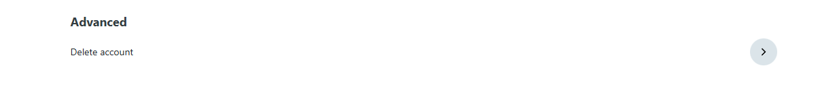
Tətbiq | reddit
Şərh

Başlıq | Commentin user i tam olaraq silinmir
Əhəmiyyəti | Yuksek
Təsviri | İlkin şərt  1. reddit tetbiqine daxil olmaq  2.Qeydiyyatdan keçmək  İcra addımları  1.sol kuncde homedaxil olmaq  2.postun asagisindaki rey duymesine basmaq  3. rey daxil etmek  4. reyi silmek
Faktiki nəticə | commenti silende user hissesi silinmir
Gözlənilən nəticə | comment ile yanasi userinde silinmesi
Mühit | 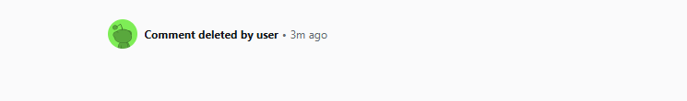
Tətbiq | reddit
Şərh

Başlıq | Banner qoymaq olmur
Əhəmiyyəti | orta
Təsviri | İlkin şərt  1. reddit tetbiqine daxil olmaq  2.Qeydiyyatdan keçmək  İcra addımları  1.sag kuncde user icona daxil olmaq  2.Settingsə daxil olmaq  3. profile hissesinde banner secmek  4. ve banner sekli elave etmek
Faktiki nəticə | 2-3 defe ard arda banner deyisende error verir
Gözlənilən nəticə | banner her zaman deyisile bilmelidir
Mühit | 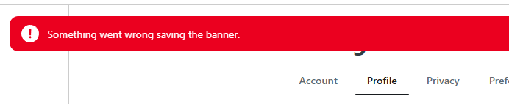
Tətbiq | reddit
Şərh

Başlıq | Reportlu şərhlər görünür
Əhəmiyyəti | Yuksek
Təsviri | İlkin şərt  1. reddit tetbiqine daxil olmaq  2.Qeydiyyatdan keçmək  İcra addımları  1.sol kuncde homedaxil olmaq  2.postun asagisindaki rey duymesine basmaq  3. her hansi birinin reyini sikayet etmek
Faktiki nəticə | Serhi report etdiyin zaman serh gorsenir
Gözlənilən nəticə | Serhi report ettdikden sonra gorsenmeli deyil
Mühit | 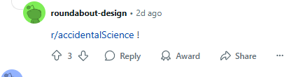
Tətbiq | Windows11
Şərh

Başlıq | r/popular masa üstü internetdə "populyar" bölgəni dəyişməsinə baxmayaraq həmişə yalnız eyni ölkəni göstərir
Əhəmiyyəti | Orta
Təsviri | İlkin şərt  1. reddit.com a daxil olmaq  2.Qeydiyyatdan keçmək  İcra addımları  1.settings hissesine daxil olmaq  2.settingse country hissesinin deyisdirmek  3. Search hissesine r/popular yazmaq
Faktiki nəticə | sadece r/popular axtarisi ucun eyni olke kontentleri gorsenir
Gözlənilən nəticə | sadece r/popular axtarisi ucun eyni olke kontentleri gorsenmeli deyil
Mühit
Tətbiq
Şərh

Başlıq | Filtrler səbəbsiz yerə bayraqlanır (Flags).
Əhəmiyyəti | Kritik
Təsviri | İlkin şərt  1. Reddit.com saytina daxil olmaq  2. Qeydiyyatdan kechmek  İcra addımları  - Feed sahesine daxil olmaq  - Her hansi bir postu kliklemek
Faktiki nəticə | Postin altinda heqiqeti eks etdirmeyen Flaglar gorsenir
Gözlənilən nəticə | Postda Flag sistemi səbəbsiz baglanmamalıdır
Mühit | 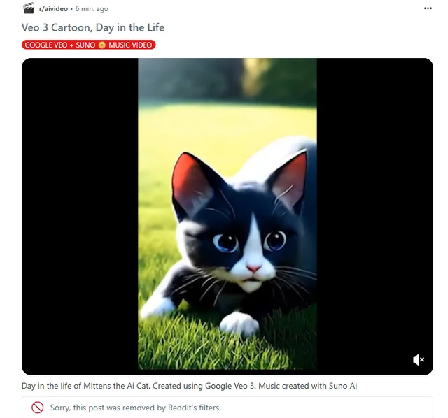
Tətbiq | Google chrome v 13.1212
Şərh

Başlıq | Axtarış səhifəsində səhv dil göstərilir.
Əhəmiyyəti | Yüksək
Təsviri | İlkin şərt  1. Reddit.com saytina daxil olmaq  2. Qeydiyyatdan kechmek  İcra addımları  - Feed sahesine kechid etmek
Faktiki nəticə | Navigation bar-da lokallaşdırma başqa dildə əks olunur
Gözlənilən nəticə | Site-nin hər bir yerində lokallaşdırma baxımınnan seçilmiş dil eyni əks olunmalıdır
Mühit | 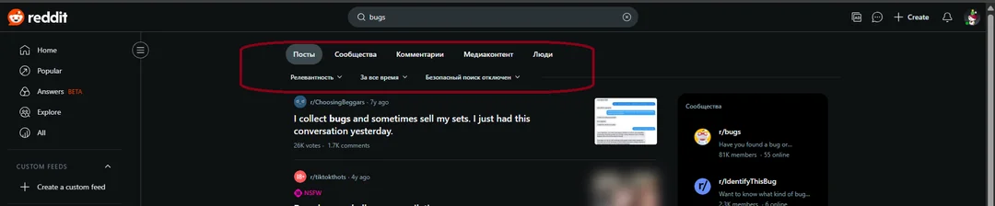
Tətbiq | Google chrome
Şərh

8.

Başlıq | Reddit bildirişlərində vizual xəta?
Əhəmiyyəti | Yüksək
Təsviri | İlkin şərt  1. Reddit.com saytina daxil olmaq  2. Qeydiyyatdan kechmek  İcra addımları  - Feed sahesine kechid etmek  - Her hansi bir postu kliklemek  - Achilan postda comments sahesine daxil olmaq
Faktiki nəticə | Comments sahesi UI baximinnan Notification uzerinnen kechir
Gözlənilən nəticə | Comments sahesi achilaraq Notification sahesi gorsenmemelidir
Mühit | 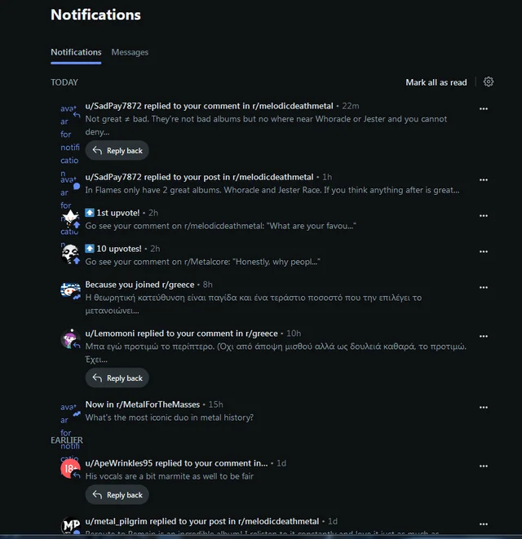
Tətbiq | Windows 11
Şərh

9.

Başlıq | Location customization xətası
Əhəmiyyəti | Yuksek
Təsviri | İlkin şərt  1. reddit.com a daxil olmaq  2.Qeydiyyatdan keçmək  İcra addımları  1.Browse daxil olmaq  2.Settingsə daxil olmaq  3. Account hissesinde Local customization seçib afghanistan seçmək  4. səhifəni yeniləmək
Faktiki nəticə | Location xətası , use approximate location-a qayıdır
Gözlənilən nəticə | Location afghanistan olaraq seçilir
Mühit
Tətbiq
Şərh

10.

Başlıq | Apple ilə qoşul düyməsi xətası
Əhəmiyyəti | Yuksek
Təsviri | İlkin şərt  1. reddit.com a daxil olmaq  2.Qeydiyyatdan keçmək  İcra addımları  1.”Browse” sahesine daxil olmaq  2.Settingsə daxil olmaq  3. Account hissesinde apple hissəsində connect ə klikləmək
Faktiki nəticə | “Connetion via Apple” duymesi kliklenmir
Gözlənilən nəticə | apple ilə giriş etmək üçün yeni pəncərə açılacaq
Mühit
Tətbiq
Şərh

📞 Mobil bug report
1.

Başlıq | Feed səhifəsinə qayıtdıqda videolar səsi açılır
Əhəmiyyəti | Yuksek
Təsviri | İlkin şərt  1. IOS cihazindan tetbiqe daxil olmaq  2.Qeydiyyatdan keçmək  İcra addımları  1. feed hissesine daxil olmaq  2.her hansi posta kliklemek  3. sonra geriye getmek
Faktiki nəticə | videolarin sesi aciq qalir
Gözlənilən nəticə | videolarin sesi aciq olmali deyil
Mühit
Tətbiq | İOS 16+ v2025.20.0
Şərh

2.

Başlıq | Her hansi bir posta klikliyib açaraq qeri qayitmaq istədiyin zaman Feed sehifənin həmən yerə yox ən birinci postuna qaytarır
Əhəmiyyəti | Orta
Təsviri | İlkin şərt  1. IOS cihazindan tetbiqe daxil olmaq  2.Qeydiyyatdan keçmək  İcra addımları  1. istenilen feed uzerine gelin  2.her hansi feed-in comment duymesine basmaq  3. ve ya her hansi soze basin
Faktiki nəticə | şərhləri oxumaq və ya hər hansı bir şeyi oxumaq üçün yazıya klikləsəm, əsas lentə qayıtdığım zaman bu, yazının kliklədiyi nöqtəyə qayıtmaq əvəzinə, məni lentimin əvvəlinə aparır.
Gözlənilən nəticə | şərhləri oxumaq və ya hər hansı bir şeyi oxumaq üçün yazıya klikləsəm, əsas lentə qayıtdığım zaman bu, yazının kliklədiyi nöqtəyə qayıtmalidir
Mühit | 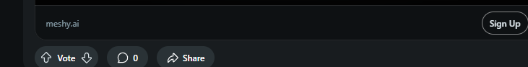
Tətbiq | IOS16+
Şərh

3.

Başlıq | Share Sheet vasitəsilə Apple Notes-da saxlama başlıqdakı ilk yazı üçün işləmir, lakin mövzudakı hər hansı şərh üçün işləyir.
Əhəmiyyəti | Orta
Təsviri | İlkin şərt  1. IOS cihazindan tetbiqe daxil olmaq  2.Qeydiyyatdan keçmək  İcra addımları  1. her hansi bir sheet sec  2. sonra paylas duymesine bas  3. paylasim secimlerimden apple notes sec
Faktiki nəticə | apple note ile paylasilan zaman ilk basliq saxlanilmir
Gözlənilən nəticə | apple note ile paylasilan zaman ilk basliq saxlanilmali idi
Mühit | 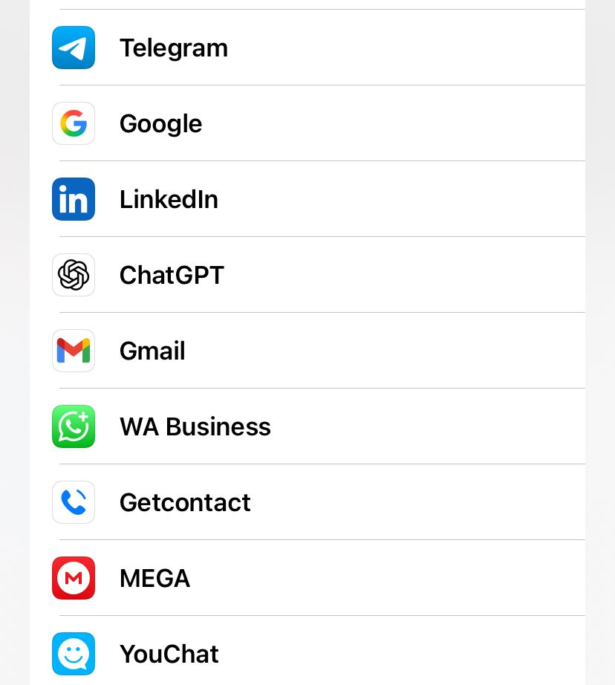
Tətbiq | IOS16+
Şərh

4.

Başlıq | Feed səhifəsinə qayıtdıqda videolar səsi açılır
Əhəmiyyəti | Yuksek
Təsviri | İlkin şərt  1. IOS cihazindan tetbiqe daxil olmaq  2.Qeydiyyatdan keçmək  İcra addımları  1. feed hissesine daxil olmaq  2.her hansi posta basmaq  3. sonra geriye getmek
Faktiki nəticə | videolarin sesi aciq qalir
Gözlənilən nəticə | videolarin sesi aciq olmali deyil
Mühit
Tətbiq | ios v2025.20.0
Şərh

5.

Başlıq | İstifadəçi adının sağındakı boş sahəyə klikləməklə şərh zəncirini yığmaq (minimize etmək) mümkün deyil.
Əhəmiyyəti | Yuksek
Təsviri | İlkin şərt  1. IOS cihazindan tetbiqe daxil olmaq  2.Qeydiyyatdan keçmək  İcra addımları  1. Ana səhifəyə daxil olmaq  2.adının sağındakı boş sahəyə klikləmək
Faktiki nəticə | zəncirini yığmaq (minimize etmək) mümkün deyil
Gözlənilən nəticə | zəncirini yığmaq (minimize etmək) mümkündür
Mühit | 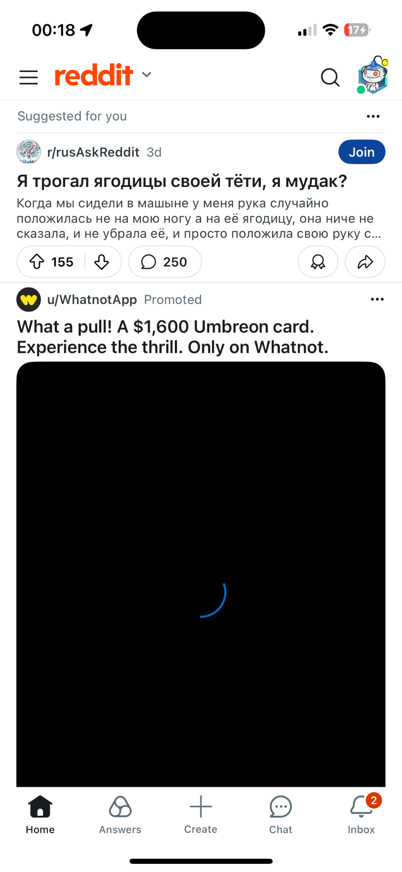
Tətbiq | IOS 16+ , Android 11+
Şərh

6.

Başlıq | Müəyyən bir subreddə paylaşım etmək mümkün deyil.
Əhəmiyyəti | Yuksek
Təsviri | İlkin şərt  1. IOS cihazindan tetbiqe daxil olmaq  2.Qeydiyyatdan keçmək  İcra addımları  1. Isttenilen feed uzerine gelmek  2.Her hansi feed-in repost duymesine basmaq  3.Subredd seçərək (məs: r/knifemaking) post etmek
Faktiki nəticə | Seçilən subredd-də post işarəsi(animasiyasi) ola-ola update edəndə post paylaşılmır
Gözlənilən nəticə | Seçilən subredd-də post paylaşılır
Mühit | 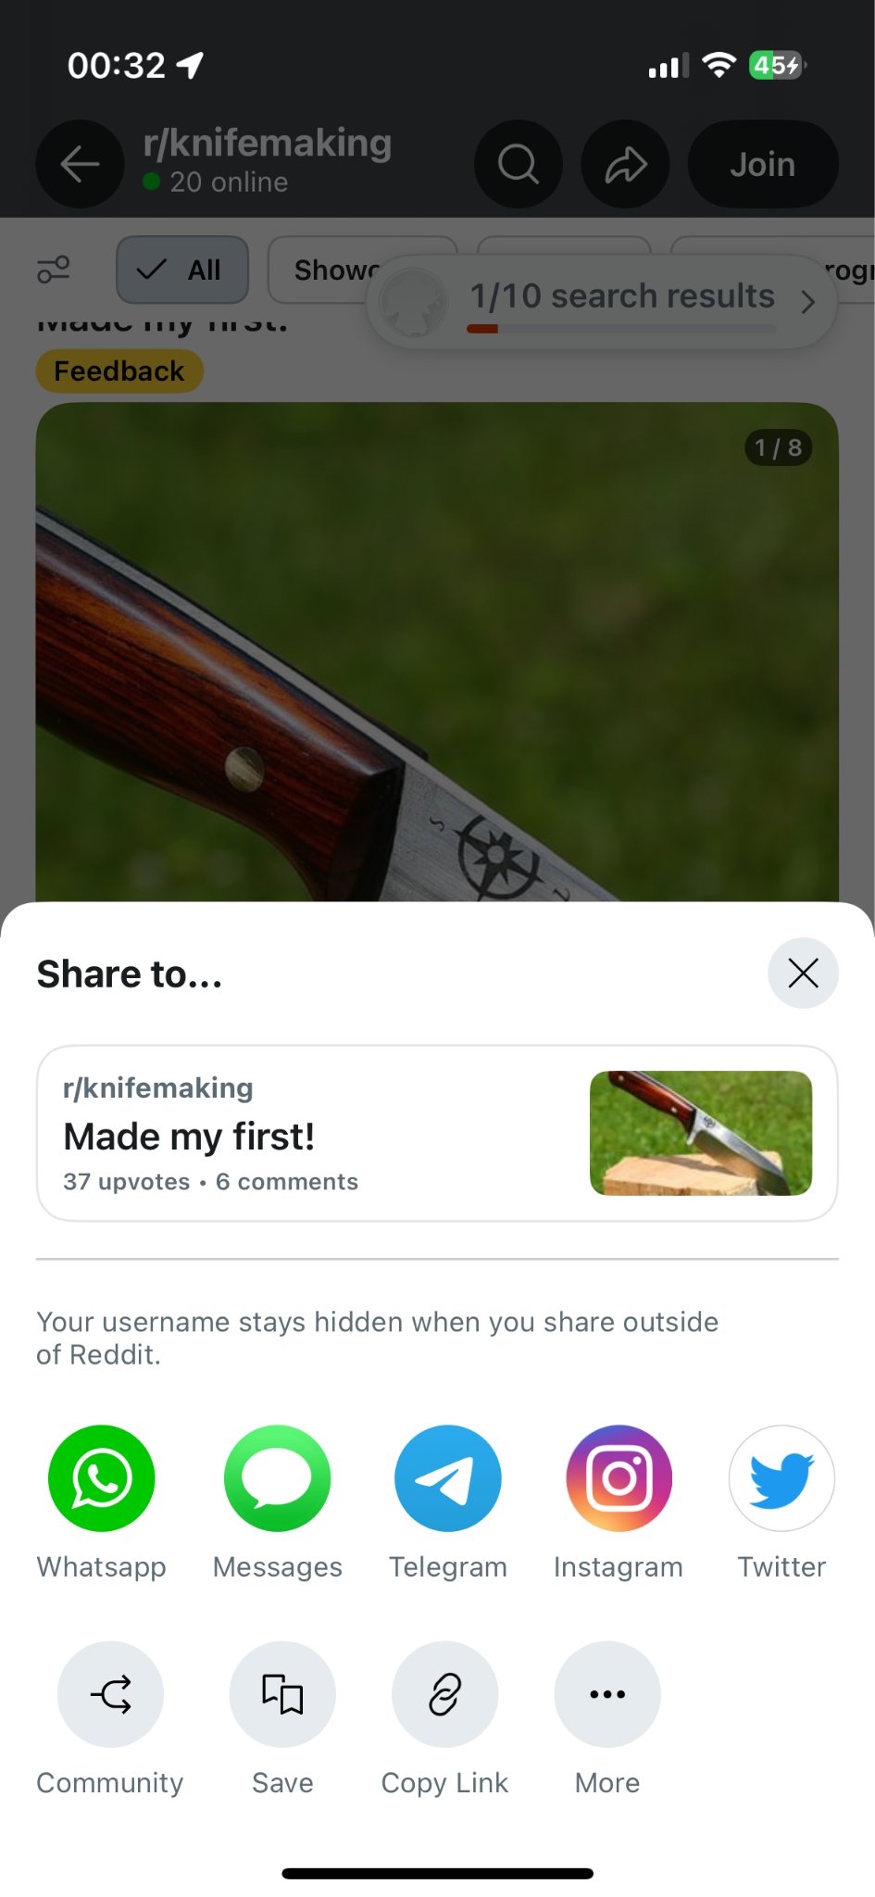
Tətbiq | İOS 16+, Android 11+
Şərh

7.

Başlıq | Gizli rejimdə daxil olmağa çalışarkən məntiqsiz bir xəta baş verir
Əhəmiyyəti | Kritik
Təsviri | İlkin şərt  1. Android cihazindan tetbiqe daxil olmaq  İcra addımları  1. Inkoqnito rejime kecid etmek  2.Qeydiyyatdan keçmək
Faktiki nəticə | Gizli rejimdə daxil olan zaman registrasiya ugurla keçir, amma rədd maili göndərilir
Gözlənilən nəticə | Gizli rejimdə registrasiya keçməlidir
Mühit | 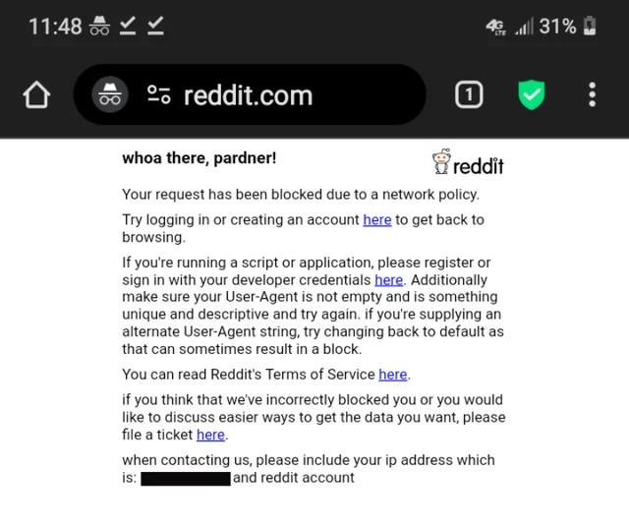
Tətbiq | Android 11+
Şərh

8.

Başlıq | Android – ban günlərinin sayğacında səhv göstərmə (v2025.22.0)
Əhəmiyyəti | Yüksək
Təsviri | İlkin şərt  1. Android cihazindan tetbiqe daxil olmaq  2.Qeydiyyatdan keçmək  İcra addımları  1. Network ve ya hansisa sebebden ban almaq
Faktiki nəticə | Ban günlərinin sayğacında səhv göstərmək
Gözlənilən nəticə | Ban günlərinin sayğacı düz göstərmək
Mühit | 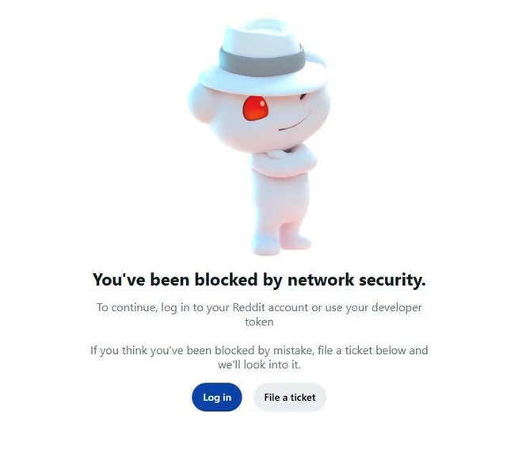
Tətbiq | Android 11+ (v2025.22.0)
Şərh

9.

Başlıq | Şərhə keçid düyməsi mövzular üçün düzgün işləmir
Əhəmiyyəti | Kritik
Təsviri | İlkin şərt  1. Android cihazindan tetbiqe daxil olmaq  2.Qeydiyyatdan keçmək  İcra addımları  1.Feed hissəsinə daxil olmaq  2. “Upper”/”Down” duymeleri kliklemek
Faktiki nəticə | Şərhə keçid düyməsi mövzularda aşaqi hissəyə aparmır
Gözlənilən nəticə | Şərhə keçid düyməsi mövzularda aşaqi hissəyə aparmalıdır
Mühit | 
Tətbiq | Android 11+ (2025.22.0)
Şərh

10.

Başlıq | Reddit tətbiqi post açaraq daim çökür.
Əhəmiyyəti | Kritik
Təsviri | İlkin şərt  1. Android cihazindan tetbiqe daxil olmaq  2.Qeydiyyatdan keçmək  İcra addımları  1. Feed hissesine kecid etmek  2. Her hansi bir postu açmaq  3. Bir neçə degigə gözləmək
Faktiki nəticə | Postu açıb bir neçə dəgigə gözdəyərək tətbiq çökür
Gözlənilən nəticə | Postu açaraq tətbiq normal işləməlidir
Mühit | 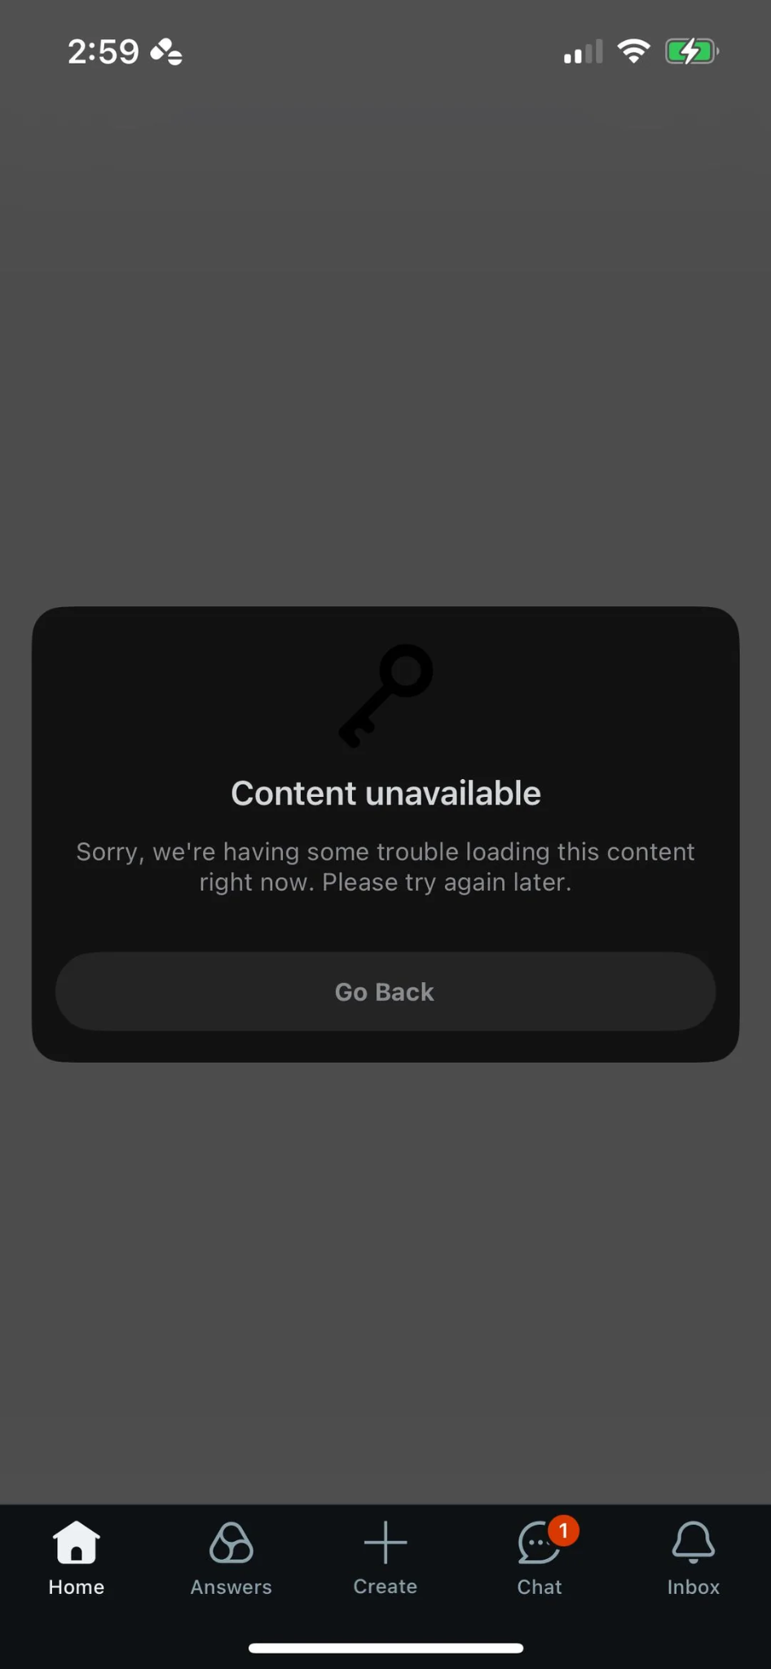
Tətbiq | İOS 16+
Şərh

🛜 Vebsite bug report

Başlıq | Mod növbəsi boş göstərilir.
Əhəmiyyəti | Yüksək
Təsviri | İlkin şərt  1. Reddit.com saytina daxil olmaq  2. Qeydiyyatdan kechmek  İcra addımları  1. Feed sahesine daxil olmaq  2. Queue sahesine kecid etmek
Faktiki nəticə | Queue sahesinde movcud olan postlar gorsenmir
Gözlənilən nəticə | Queue sahesinde movcud olan post gorsenir
Mühit | 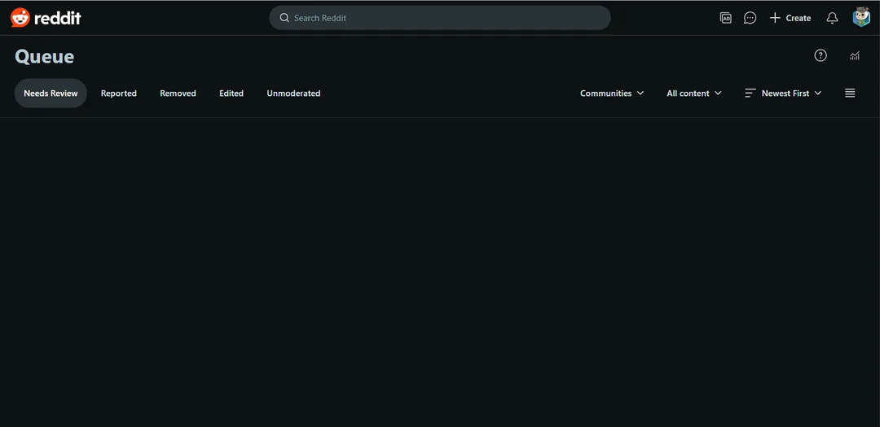
Tətbiq | Google chrome
Şərh

Başlıq | Create post sahesinde UI olaraq interfeys sehf gorsenir
Əhəmiyyəti | Kritik
Təsviri | İlkin şərt  1. Reddit.com saytina daxil olmaq  2. Qeydiyyatdan kechmek  İcra addımları  - Feed sahesine daxil olmaq  - Create new post duymesine kliklemek
Faktiki nəticə | Create new post sahesinde UI-da texniki problemler var ( Text post sahesi, Image, Files sahesi gorsenmir)
Gözlənilən nəticə | Create new post sahesi text, image, file drop saheleri acilmalidir
Mühit | 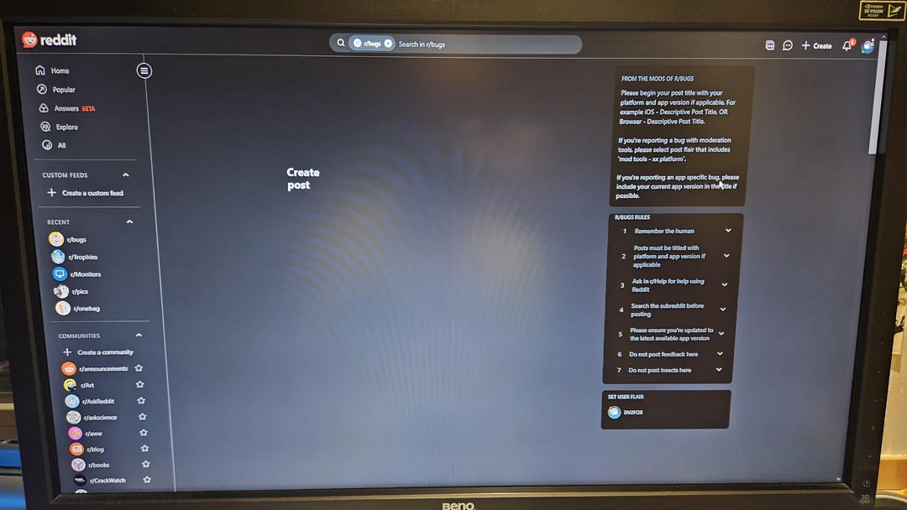
Tətbiq | FireFox v12.3123
Şərh

Başlıq | “Chrome” brauzerində Reddit filtrleri səbəbsiz yerə bayraqlayır (Flags).
Əhəmiyyəti | Orta
Təsviri | İlkin şərt  1. Reddit.com saytina daxil olmaq  2. Qeydiyyatdan kechmek  İcra addımları  - Feed sahesine daxil olmaq  - Her hansi bir postu kliklemek
Faktiki nəticə | Postin altinda heqiqeti eks etdirmeyen Flaglar gorsenir
Gözlənilən nəticə | Postda Flag sistemi düz işləməlidir
Mühit | 
Tətbiq | Google chrome v 13.1212
Şərh

Başlıq | Dislike statusunun səhifə yeniləndikdə qalması
Əhəmiyyəti | Yüksək
Təsviri | İlkin şərt  1. Reddit.com saytina daxil olmaq  İcra addımları  1. Login butonuna klikləmək  2. Hesaba daxil olmaq  3. Hər hansısa postda bəyənməməni bildirən aşağı ox ikonununa klikləmək  4. Səhifəni yeniləmək
Faktiki nəticə | İkonun rənginin qırmızıya keçir, lakin update eliyerek rengi deyishilmir
Gözlənilən nəticə | İkonun rənginin qırmızıya keçməsi və like kimi görünməsi
Mühit
Tətbiq | Google chrome
Şərh

Başlıq | Create a crosspost - Save draft sahəsində düymə işləmir
Əhəmiyyəti | Yüksək
Təsviri | İlkin şərt  1. Reddit.com saytina daxil olmaq  İcra addımları  1. Login butonuna klikləyib hesaba daxil olmaq  2. Hər hansısa postda share butonuna klikləmək  3. Açılan siyahıda crosspost klikləmək  4. Açılan səhifədə community seçib, title təyin edib, tag əlavə etmək  5. Save draft butonuna klik etmək
Faktiki nəticə | Düymə kliklənmir
Gözlənilən nəticə | Düymə funksional olaraq düz işləyir
Mühit
Tətbiq | Google chrome
Şərh

Başlıq | Şifrəni sıfırladıqdan sonra daxil olmaq mümkün deyil.
Əhəmiyyəti | Yüksək
Təsviri | İlkin şərt  1. Reddit.com saytina daxil olmaq  2. Qeydiyyatdan kechmek  İcra addımları  - Accountdan cixish etmek  - Qeydiyyat hissesine daxil olmaq  - Şifrəni unutdum klikləmək
Faktiki nəticə | “Şifrəni unutdum” basaraq hesabin melumati düz daxil ederek kechid etmir
Gözlənilən nəticə | “Şifrəni unutdum” basaraq hesabin melumati düz daxil ederek kechid edir
Mühit | 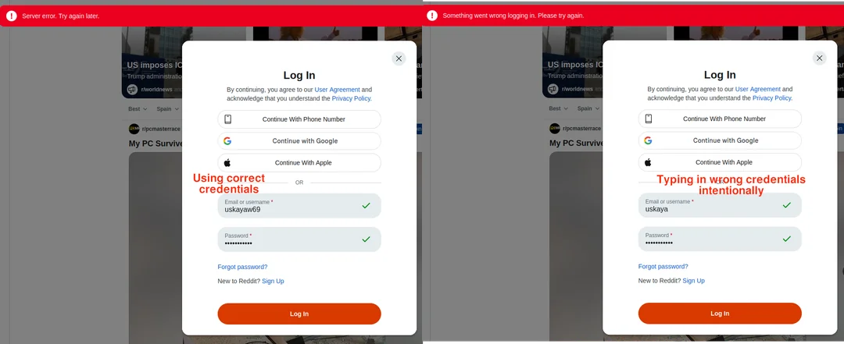
Tətbiq | Google chrome | FireFox
Şərh

Başlıq | Reddit bildirişlərində vizual xəta?
Əhəmiyyəti | Yüksək
Təsviri | İlkin şərt  1. Reddit.com saytina daxil olmaq  2. Qeydiyyatdan kechmek  İcra addımları  - Feed sahesine kechid etmek  - Her hansi bir postu kliklemek  - Achilan postda comments sahesine daxil olmaq
Faktiki nəticə | Comments sahesi UI baximinnan Notification uzerinnen kechir
Gözlənilən nəticə | Comments sahesi achilaraq Notification sahesi gorsenmemelidir
Mühit | 
Tətbiq | Google chrome
Şərh

Başlıq | Reddit sağdan sola olan dilləri sol tərəfə düzülmüş şəkildə göstərir, sağa düzülmüş şəkildə yox.
Əhəmiyyəti | Yüksək
Təsviri | İlkin şərt  1. Reddit.com saytina daxil olmaq  2. Qeydiyyatdan kechmek  3. Dil olaraq soldan saga oxulan dillərdən seçmək (Ərəb)  İcra addımları  - Feed sahesine kechid etmek  - Her hansi bir postu kliklemek
Faktiki nəticə | Lokallaşdırma baxımınnan text soldan saga eks olunur
Gözlənilən nəticə | Lokallaşdırma baxımınnan text sagdan sola eks olmalıdır
Mühit | 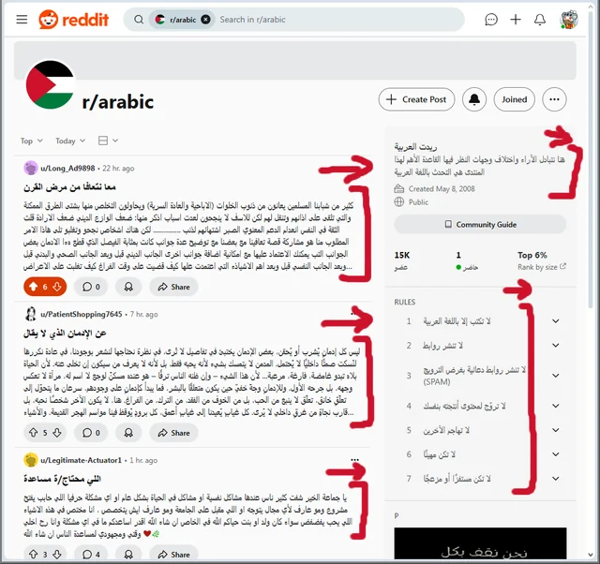
Tətbiq | Google chrome
Şərh

Başlıq | Axtarış səhifəsində səhv dil göstərilir.
Əhəmiyyəti | Yüksək
Təsviri | İlkin şərt  1. Reddit.com saytina daxil olmaq  2. Qeydiyyatdan kechmek  İcra addımları  - Feed sahesine kechid etmek
Faktiki nəticə | Navigation bar-da lokallaşdırma başqa dildə əks olunur
Gözlənilən nəticə | Site-nin hər bir yerində lokallaşdırma baxımınnan seçilmiş dil eyni əks olunmalıdır
Mühit | 
Tətbiq | Google chrome
Şərh

Başlıq | Safari və Chrome brauzerlə şəbəkə siyasəti (network policy) ilə bağlı bildiriş çıxır, lakin tətbiq bu problemdən təsirlənmir.
Əhəmiyyəti | Yüksək
Təsviri | İlkin şərt  1. Reddit.com saytina daxil olmaq  2. Qeydiyyatdan kechmek  İcra addımları  - Feed sahesine kechid etmek  - Network policy sahesine kechid etmek
Faktiki nəticə | Bildiriş çıxır, lakin tətbiq bu problemdən təsirlənmir.
Gözlənilən nəticə | Network policy tətbiqə sayta keçid qadaqa qoyur
Mühit | 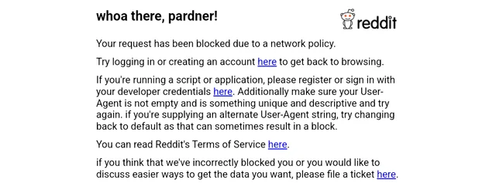
Tətbiq | Google chrome | Safari
Şərh

Test report
Test nəticələri haqqında hesabat

1. Giriş

Bu sənəd test-plana və layihənin müddətlərinə uyğun olaraq təyin edilmiş tarixlər arasında test komandası tərəfindən yerinə yetirilən test işlərinin nəticələrini təsvir edir.

2. Tələblər

Testdən keçirilən obyektin işinin gözlənilən nəticəsini müəyyən etmək üçün mənbə <çek list və test-keysə keçid üçün link Final Layihə> dir.

3. Test sənədləri

Layihələşdirilmiş testlər çek-list və test-nümunələrinə tərtib edilib, öz növbəsində onlar da sistem modullarına və alt modullarına bölünüb;

Rollar üzrə yaradılmış testlərin sayı

“Mobil Tətbiq üçün testlərin sayı | “Masaüstü tətbiq" rolu üçün testlərin sayı | “Web Tətbiq üçün testlərin sayı | Ümumilikdə yaradılan testlər
120 | 80 | 220 | 420

4. Testetmənin aparılması

Test əhatəsi: Google Chrome
Testetmə səviyyələri:modul, inteqrasiyalı, sistemli
Testetmə növləri: funksional, qrafik interfeysin test edilməsi.
Qısa təsvir: bütün test keyslər tələblər əsasında hazırlanmış və cədvələ uyğun olaraq əl ilə yerinə yetirilmişdir.

Testlərin keçilmə nəticəsi

Modullar | Cəmi testlər | Uğurlu | Uğursuz | Yerinə yetirilməsi mümkün olmayan
Mobil | 120 | 110 | 10 | 0
Masaustu | 80 | 70 | 10 | 0
Web | 220 | 210 | 10 | 0

5. Görülən işin həcmi

Başlanma tarixi | 04.06.2025
Yekunlaşma tarixi | 11.06.2025
Fəalliyyətlər | Ünsiyyətin düzgün qurulması.Test sənədlərinin hazırlanması,qrup işi.
Nəticə | Checklist,test keys,test plan, bug report,nəticələrə dair hesabat, test rail, jira, notion, postman
Çatdırılma üsulu | Maraqlanan şəxslərə elektron poçt vasitəsilə göndərilib.

6. Test komandası

№ | SAA | Rol | Əlaqə məlumatları
1 | Mehdiyev Mehdi | Layihə meneceri | mehti5678@gmail.com
2 | Quliyeva Ləman | Aparıcı tester | lmanquliyeva70@gmail.com
3 | Mahmudov Nicat | Aparıcı tester | mnicat101@gmail.com
4 | İsmayılov Rəvan | Tester | rvanismayilov70@gmail.com
5 | Abdullayeva Səbinə | Tester | abdullayevasbin9@gmail.com

